交通路线引导
- 南阳东高铁站（此站安排接站）
- 报到及住宿酒店：西峡鹳河国际饭店。距离南阳东高铁站车程136公里，驾车1.5小时。
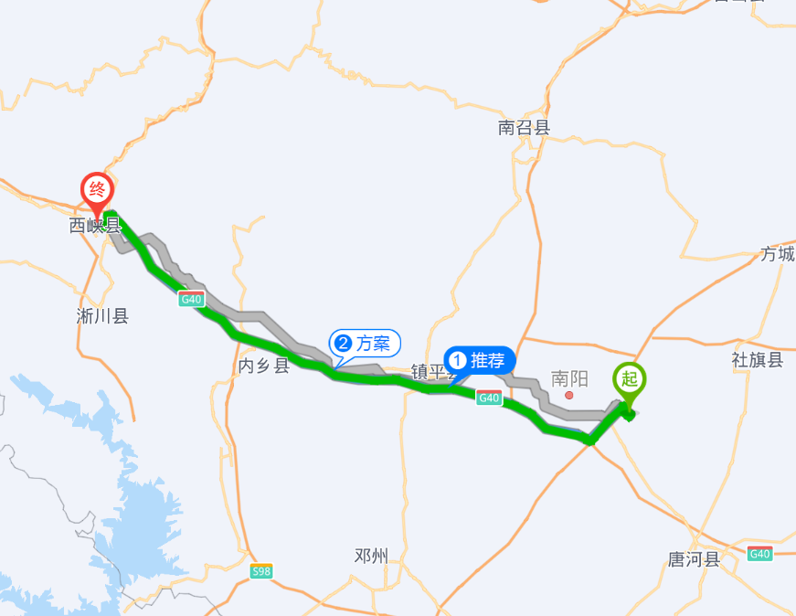

- 南阳姜营机场（此站安排接站）
- 报到及住宿酒店：西峡鹳河国际饭店。距离南阳东高铁站车程134公里，驾车1.5小时。
